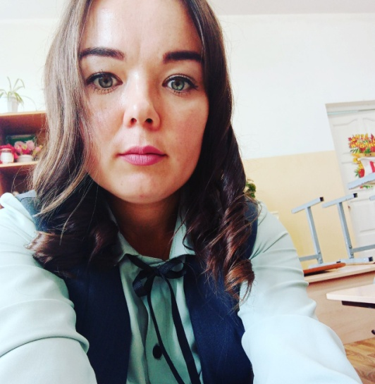
Информационная карта участника
Районного конкурса на лучшего классного руководителя
2023г. «Самый классный-классный»
Никифорова Марина Николаевна
(Янтиковский район, село Янтиково)
Муниципальный район(городской округ) | Янтиковский
Населенный пункт | село Янтиково
Дата рождения (день, месяц, год) | 23.04. 1994 год
Место рождения | село Турмыши Янтиковского района Чувашской Республики
Адреса в Интернете (сайт, блог и т. д.), где можно познакомиться с участником и публикуемыми им материалами | Ведущий образовательный портал России «Инфоурок» https://infourok.ru( с карты )
2.Работа
Место работы (наименование образовательной организации в соответствии с уставом | Муниципальное бюджетное общеобразовательное учреждение «Янтиковская средняя общеобразовательная школа имени Героя Советского Союза П.Х.Бухтулова» Янтиковского района Чувашской Республики
Занимаемая должность, преподаваемые предметы | Учитель начальных классов
Какое руководство в настоящее время, в каком классе | 4В
Общий трудовой и педагогический стаж(полных лет на момент заполнения анкеты) | 6,5
Квалификационная категория | первая
Почетные звания и награды (наименования и даты получения) | Почетная грамота Отдела образования администрации Янтиковского района (30.09.2016г.  Почетная грамота Главы администрации Янтиковского района (16.08. 2021 г. № 114-р)  Благодарность проекта «Инфоурок» за существенный вклад в методическое обеспечение учебного процесса по преподаваемой дисциплине в рамках крупнейшей онлайн-библиотеки методических разработок для учителей (28.03.2022г.)  Диплом победитель «Недели молодых педагогов» в номинации «Надежность и трудолюбие» (08.02.2019.МБОУ « Янтиковская СОШ» Янтиковского района Чувашской Республики.)  Диплом III степени республиканской предметной олимпиады для учителей общеобразовательных организаций и педагогов работников Чувашской Республики(14.12.2022г. № Б22-312)  Диплом отдела образования администрации Янтиковского района призер районного конкурса профессионального мастерства «Учитель года-2022(11.03.2022г. №56)  Диплом Отдела образования администрации Янтиковского района районного методического фестиваля учителей начальных классов «Открытый урок» В номинации « Видео – урок внеурочной деятельности» занявшее 3 место (11.02. 2021 г.)
3.Образование | высшее
Название и год окончания учреждения профессионального образования | Чувашский Государственный педагогический университет им.И.Я.Яковлева 2020г.
Специальность,квалификация по диплому | «Педагогическое образование»
Дополнительное профессиональное образование за последние три года(наименования образовательных программ, модулей, стажировок и т.д. места и сроки их получения) | Удостоверение о повышении квалификации ООО«Центр повышении квалификации и переподготовки «Луч знаний»Методика организации образовательного процесса в начальном общем образовании в соответствии с ФГОС» объемом 36 часов (16.01.2021г. рег. номер 38504г.Красноярск)  Сертификат издательство «Русское слово «Реализация требований ФГОС НОО в рамках содержания УМК «Начальная инновационная школа в объеме 4 академических часов (14.09.2020г. № 042448)  Сертификат издательство «Русское слово «Методические особенности реализации ИОС«Начальная инновационная школа» в объеме 8 академических часов (25.09.2021г. №)  Сертификат НОУ; ДПО «УМЦ «Безопасность труда» «Обучение и проверка знаний по оказанию первой помощи пострадавшим на производстве» в объеме 20 часов. (24.12.2019г.)
Основные публикации (в т .ч. брошюры, книги) | (из карты рез-ти)
4.Общественная деятельность
Участие в общественных организациях(наименование, направление деятельности и дата вступления)
Участие в деятельности управляющего (школьного)совета
Участие в разработке и реализации муниципальных,региональных, федеральных,международных программ и проектов (с указанием статуса участия)
5.Досуг
Хобби | Вязание, чтение
6. Контакты
Мобильный телефон | 8952-310-79-45
Личная электронная почта | marine.nickiforova@yandex.ru
Адреса личного сайта в Интернете | https://infourok.ru/user/nikiforova-marina-nikolaevna3
Адрес школьного сайта в Интернете | https://sosh-yantik.edu21.cap.ru/
7. Профессиональные ценности | Ответственность, отзывчивость, умение ценить дружбу.
Педагогическое кредо участника | Если учитель имеет только любовь к делу, он будет хороший учитель. Если учитель имеет только любовь к ученику, как отец и мать, - он будет лучше того учителя, который прочел все книги, но не имеет любви ни к делу, ни к ученикам. Если учитель соединяет в себе любовь к делу и ученикам, он - совершенный учитель» (Л.Н. Толстой).
Почему нравится работать в школе | Для меня быть учителем – это значит жить. В этой работе много трудностей, но сумеешь их преодолеть, сразу увидишь результаты своего труда, что доставляет мне радость.
Профессиональные и личностные ценности,наиболее близкие участнику | Интеллектуальная активность,исследовательский стиль, оригинальность мышления, чувство нового, потребность в постоянном обновлении и обогащении знаний  Личностные ценности:  *уважать свободу учащегося ,дать ему возможность быть самим собой;  *верить в то, что каждый ученик обладает своим «совершенством»;  *понимать, что ученик учится только тому, что соответствует его способностям, интересам и что он считает полезным для себя;  *осознавать, что в современном обществе ученик будет успешным только в том случае, если овладеет соответствующим комплексом ключевых компетентностей
8.Приложения
Подборка цветных фотографий:  1.портрет9:13см;  2.жанровая(с учебного занятия, внеклассного мероприятия, педагогического совещания и т.д.);  3.дополнительные жанровые фотографии(не более 5) | Представляется на компакт-диске в формате jPEG(«*.jpg») с разрешением не менее 300 точек на дюйм без уменьшения исходного размера
Интересные сведения об участнике, не раскрытые предыдущими разделами(не более 500 слов) | Умение найти подход к детям, отзывчивость, терпимость, здоровый образ жизни, ответственность, любознательность, наблюдательность.
Не публиковавшиеся ранее авторские статьи и разработки участника, которые он хотел бы опубликовать в средствах массовой информации | ( можно включить планы конспектов с фестивалей открытых уроков  Представляется на компакт-диске в формате DOC(«*.doc») в количестве не более пяти

Достоверность сведений, представленных в информационной карте, подтверждаю:
___________________ ( Никифорова М.Н.)
(подпись) (фамилия, имя, отчество участника)

«_____» _________2023г.

